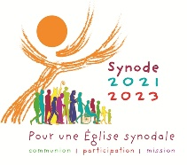
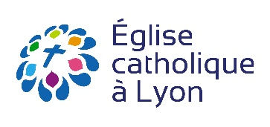
Fiche n°3, rapporteur

Pour une Église « Peuple de Dieu »
riche de la diversité de toutes les baptisées et de tous les baptisés

Relevé de VERBATIMS et de CONSENSUS

Paroisse (groupe, mouvement, communauté…) :
Date de la rencontre :
Nombre de participants :
Personne contact : Prénom et NOM Mail :

Notre paroisse (notre groupe) est-elle, par celles et ceux qui y participent et s’y engagent, le reflet de la diversité des baptisés de son territoire ? Y a-t-il des quartiers (des communes), des milieux sociaux, des origines, des « sensibilités » ecclésiales ou des tranches d’âges qui sont peu représentés ? Pourquoi ? Comment y remédier ?
15 mn
Y-a-t-il des personnes qui sont, ou qui se sentent exclues de la vie de leur Église ? Des personnes qui l’ont quitté ? Savons-nous pourquoi ? Comment les rejoindre là où elles sont, et nous mettre à l’écoute de ce qu’elles désirent ? À quelles conversions sommes-nous appelées pour les intégrer ?
15 mn
Le « Peuple de Dieu » n’est constitué que par la présence et la participation de chaque membre. Comment se passe la collaboration laïcs/prêtres/diacres au service de la mission ? Chacun est-il attendu, reconnu pour ce qu’il est ? Les attentes, les compétences, les talents de chacun sont-ils connus et sollicités ? Des personnes nouvelles sont-elles appelées ? Par qui ? À quoi ? Comment améliorer ?
15 mn
Comment est constituée l’équipe d’animation ? Sur quels critères ? Est-elle représentative de la diversité des baptisés ? Ses membres sont-ils connus et soutenus ? Envoyés en mission ? Pour quelle durée ? Quelles sont leurs contributions à l’ordre du jour, aux décisions prises ? Quelles propositions ?
15 mn

Vos échanges et propositions sont aussi précieuses et attendues par l’équipe synodale du diocèse. En vous remerciant de bien vouloir nous transmettre cette feuille dès que possible : synodalite@lyon.catholique.fr

